Compte rendu TP4
Bricas Samuel

1) Création d'une image couleur au format ppm

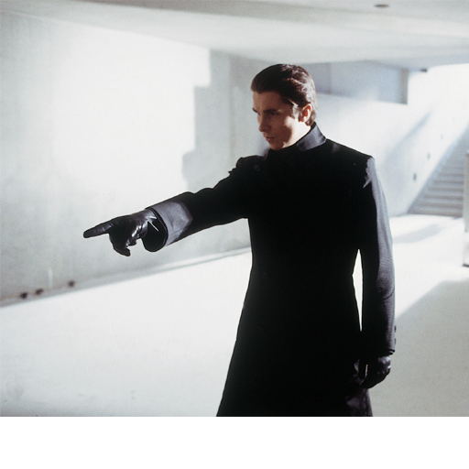http://www.equilibriumfans.com/Equilibrium_Still0325-Cleric_John_Preston(Christian-Bale).jpg | 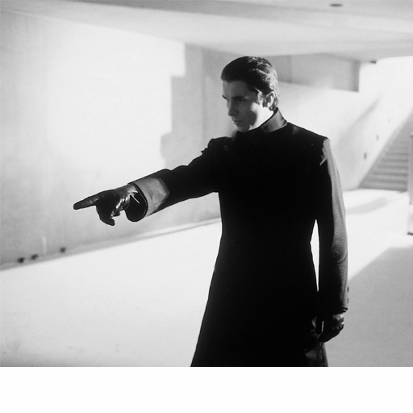Image en niveau de gris

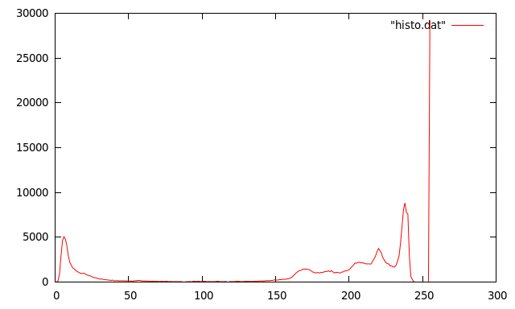Histogrammes de l'image en niveau de gris

L'algorithme de passage en noir et blanc est le suivant :
Pour i allant de 0 à (lignes * colonnes * 3) de 3 en 3 :
pixelImgPGM[i/3]=pixelImgPPM[i]+pixelImgPPM[i+1]+pixelImgPPM[i+2]
Fin Pour

Au vue de l'histogramme obtenu, utilisation du seuil 150 est retenu pour cette image.
L'algorithme de seuillage est le suivant :

Pour chaque pixels de l'image faire :
si niveauDeGris[i] < Seuil faire :
niveauDeGris[i] = 0 // le pixel devient noir
sinon :
niveauDeGris[i] = 255 // le pixel devient blanc
Fin Si
Fin Pour

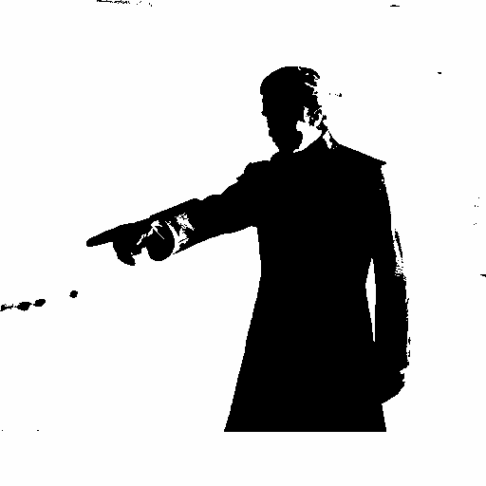Image seuillé avec une valeur de seuil de 150

On suppose que Pixel[i] représente le pixel à la position i pour Red, Green et Blue.
Pour chaque pixels i de l'image faire :
//Moyenne des niveau de couleurs des pixels « entourant » le pixel i
Pixel[i] = moyenne(PixelNordOuest, PixelNord, PixelOuest, PixelEst,
PixelSudOuest, PixelSud, PixelSudEst)
Fin Pour

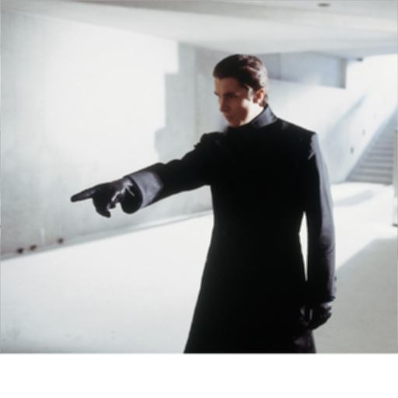Image floutée

Voici un algorithme permettant de flouter le fond d'une image ppm :
Pour chaque pixels i de l'image faire :
Si le niveau de gris du pixel i de l'image Seuillé != 0 alors : // blanc
PixelSortie[i] = moyenne(PixelNordOuest, PixelNord,PixelOuest, PixelEst,PixelSudOuest,PixelSud,PixelSudEst)
Sinon : // noir
PixelSortie[i] = PixelEntree[i] // on garde le même niveau de //couleur
Fin Si
Fin Pour

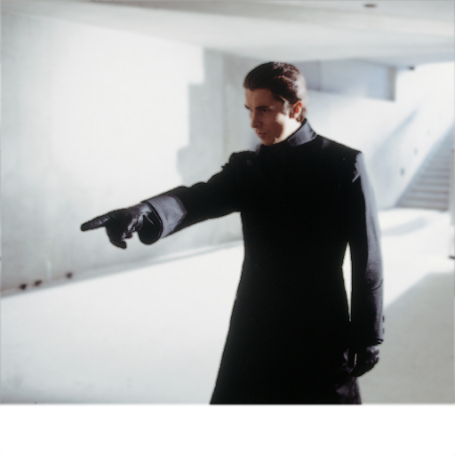Image au fond flouté

Voici un algorithme qui enchaîne une érosion et un dilatation sur une image couleur (.ppm) :
érosion :
Pour chaque pixels i de l'image faire :
Pour chaque couleur c de i faire : // Red, Green, Blue
// Le niveau de couleur du pixel i prend le niveau de couleur le plus élevé // parmi les 4 pixels qui « l'entoure »
Pixel[i][c] = max(PixelNord[c],PixelSud[c],PixelOuest[c],PixelEst[c])
Fin Pour
Fin Pour

dilatation :
Pour chaque pixels i de l'image faire :
Pour chaque couleur c de i faire : // Red, Green, Blue
// Le niveau de couleur du pixel i prend le niveau de couleur le plus bas // parmi les 4 pixels qui « l'entoure »
Pixel[i][c] = min(PixelNord[c],PixelSud[c],PixelOuest[c],PixelEst[c])
Fin Pour
Fin Pour

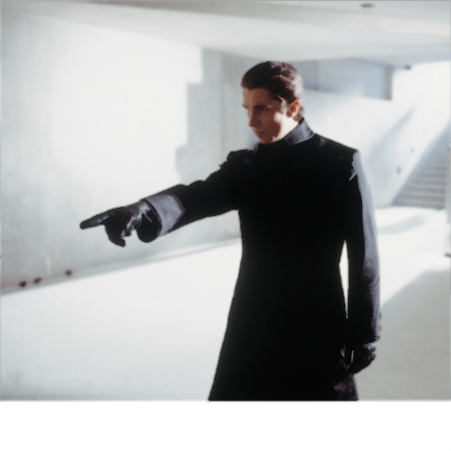Image au fond flouté ayant subit une érosion suivi d'une dilatation

